|  |
| --- |
| **CERRICILUM VITAE** |

|  |
| --- |
| **NOM : KHERKHAR.**  **Pénom :RACHID .**  **Adresse : Tizi N'brahem tala ifacen - setif**  **Date et lieu de naissance : 24/04/1981. MAOKLANE**  **Nasionalité : Algeria**  **Situation familiale : marié**  **Mob : 0799-70-48-60** |

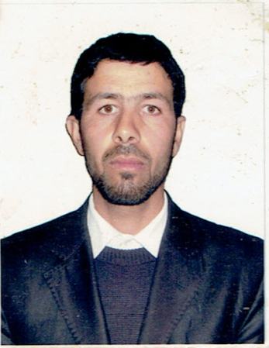

|  |
| --- |
| Etudes et Diplômes |

**Niveau : 4 moyens**

Menuiserie architecturale

###### Stages et Formations

* **18 ans d'expérience** Menuiserie architecturale

**jjohjj**

###### Langues

* **Arabe : Très bien.**